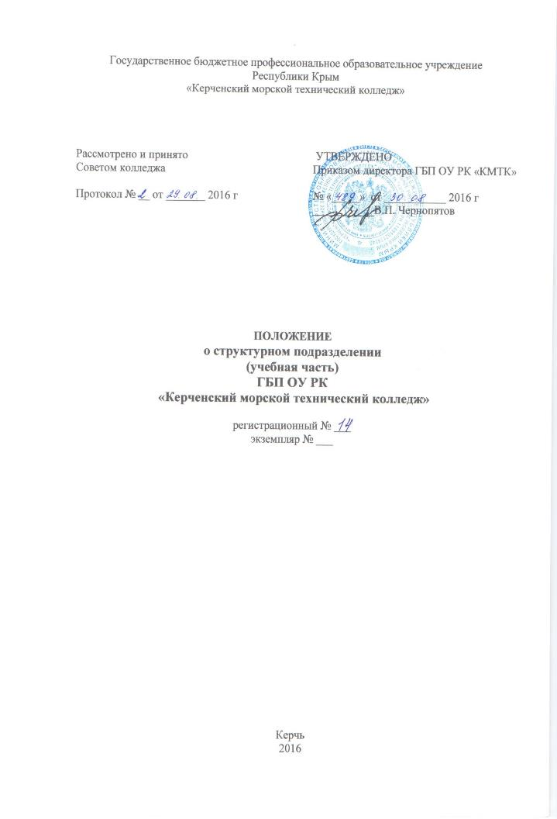
Государственное бюджетное профессиональное образовательное учреждение
Республики Крым
«Керченский морской технический колледж»

Рассмотрено и принято Советом колледжа  Протокол № __ от _______ 2016 г | УТВЕРЖДЕНО  Приказом директора ГБП ОУ РК «КМТК»  № «_____» от ___________ 2016 г ___________В.П. Чернопятов

ПОЛОЖЕНИЕ
о структурном подразделении
(учебная часть)
ГБП ОУ РК
«Керченский морской технический колледж»

регистрационный № ___
экземпляр № ___

Керчь
СОДЕРЖАНИЕ

1. | ОБЩИЕ ПОЛОЖЕНИЯ…………………………………………………………. | 3
2. | НОРМАТИВНЫЕ ССЫЛКИ …………………………………………………… | 3
3. | ЦЕЛИ, ЗАДАЧИ И ФУНКЦИИ УЧЕБНОЙ ЧАСТИ.......................................... | 4
4. | СТРУКТУРА УПРАВЛЕНИЯ УЧЕБНОЙ ЧАСТЬЮ….................................... | 5
5. | ОРГАНИЗАЦИЯ РАБОТЫ УЧЕБНОЙ ЧАСТИ………………………….......... | 7
6. | ПРАВА И ОБЯЗАННОСТИ СОТРУДНИКОВ УЧЕБНОЙ ЧАСТИ................. | 8
7. | ВЗАИМОДЕЙСТВИЕ И ВЗАИМОЗАМЕНЯЕМОСТЬ...................................... | 9
8. | ПООЩРЕНИЯ, ВЗЫСКАНИЯ, ОТВЕТСТВЕННОСТЬ..................................... | 10
9. | ДОКУМЕНТООБОРОТ УЧЕБНОЙ ЧАСТИ....................................................... | 10
10. | КОНТРОЛЬ НАД ДЕЯТЕЛЬНОСТЬЮ УЧЕБНОЙ ЧАСТИ.............................. | 11
11. | ЗАКЛЮЧИТЕЛЬНЫЕ ПОЛОЖЕНИЯ................................................................. | 12
 | ПРИЛОЖЕНИЕ 1 | 13
 | ЛИСТ ОЗНАКОМЛЕНИЯ ПЕРСОНАЛА…………………………………….... | 15
 | ЛИСТ РАССЫЛКИ………………………………………………………………. | 16
 | ЛИСТ ИЗМЕНЕНИЙ, ДОПОЛНЕНИЙ И РЕВИЗИЙ ДОКУМЕНТА………... | 17

1. ОБЩИЕ ПОЛОЖЕНИЯ

1.1.Настоящее Положение определяет порядок деятельности структурных подразделений (учебных частей) образовательных площадок колледжа (далее – Учебная часть) ГБП ОУ РК «Керченский морской технический колледж» (далее – КМТК, колледж), в том числе: осуществления образовательного процесса, цели, задачи, принципы функционирования, структуру управления, права и обязанности работников учебной части, ответственность, взаимодействие с другими органами управления колледжем, поощрения и взыскания.
1.2. Учебная часть в своей деятельности руководствуется Конституцией РФ, Федеральным законом от 29.12.2012 № 273 – ФЗ «Об образовании в Российской Федерации», приказом Министерства образования и науки Российской Федерации от 14.06.2013 № 464 «Об утверждении Порядка организации и осуществления образовательной деятельности по образовательным программам среднего профессионального образования», Уставом Колледжа и иными локальными нормативными актами.
1.3. Положение является локальным нормативным актом КМТК.
1.4. Учебная часть является структурным подразделением колледжа, обеспечивающим организацию учебного процесса, документальную организацию, обеспечение делопроизводства, сбор, обработку, анализ количественных показателей.
1.5.Учебную часть возглавляет заведующий учебной частью, назначаемый на должность и освобождаемый с неё приказом директора колледжа.
1.6. Учебная часть работает под непосредственным руководством заместителя директора по организации учебного процесса и методической работе (УМР).
1.7. В состав учебной части входят: заведующий учебной частью, секретарь учебной части, преподаватели, председатели МЦК, лаборант.

2. НОРМАТИВНЫЕ ССЫЛКИ

Международная конвенция о подготовке и дипломировании моряков и несении вахты 1978 года (ПДНВ-78) с поправками.
Федеральный закон «Об образовании в Российской Федерации» № 273-Ф3 от 29.12.2012 г. Приказ Министерства образования и науки Российской Федерации от 14.06.2013 № 464 «Об утверждении Порядка организации и осуществления образовательной деятельности по образовательным программам среднего профессионального образования».
Приказ Минтранса РФ от 15.03.2012 №62 «Об утверждении Положения о дипломировании членов экипажей морских судов»»
Устав Колледжа.
РК-2015 «Руководство по качеству».

3. ЦЕЛИ, ЗАДАЧИ И ФУНКЦИИ УЧЕБНОЙ ЧАСТИ

3.1. Учебная часть создаётся с целью:
- организации учебного процесса в колледже;
- координации работы преподавателей колледжа по обеспечению качественной профессиональной подготовки выпускников в соответствие с требованиями Федеральных государственных образовательных стандартов среднего профессионального образования (ФГОС СПО), ПДНВ-78 с поправками (для морских специальностей/профессий), приказов Минтранса, Росморречфлота, а также пожеланиями негосударственных потребителей образовательных услуг.
3.2.Основными задачами Учебной части являются:
- планирование и организация теоретического и практического обучения
студентов в колледже;
- реализация учебных планов и программ по специальностям среднего профессионального образования в соответствии с потребностями работодателей и конъюнктурой рынка труда;
- мониторинг и контроль учебного процесса;
- контроль качества подготовки специалистов со средним профессиональным образованием;
- совершенствование содержания, форм, методов и средств обучения, обеспечение их единства, непрерывности профессионального образования;
- развитие инициативы, творчества, повышение профессионального и педагогического мастерства преподавателей колледжа;
- внедрение Системы менеджмента качества.
- организация внедрения инновационных образовательных технологий и перспективных форм организации учебного процесса;
- создание условий для индивидуального развития и нравственного формирования личности обучающихся;
- определение приоритетных направлений деятельности колледжа, обеспечивающих качество образования в современных условиях, разработка методов управления качеством образования;
- оценка функционирования системы управления качеством образования с позиций его результативности и эффективности;
- создание благоприятного морально - психологического климата в коллективе сотрудников и обучающихся;
- обобщение и распространение передового опыта организации и управления учебным процессом среди профессиональных образовательных организаций РФ.

3.3.Основные функции Учебной части:
- организация выполнения учебных планов и основных профессиональных
образовательных программ по профессиям/специальностям в соответствии с ФГОС
СПО, ПДНВ-78 с поправками (для морских специальностей/профессий) ,приказов
Минтранса, Росморречфлота;
- составление расписания теоретических занятий, промежуточной аттестации, и государственной (итоговой) аттестации (ГИА), защиты курсовых работ, осуществление контроля над их выполнением преподавателями;
- организация и контроль учебного процесса;
- контроль своевременного начала и окончания занятий, состояния трудовой и учебной дисциплины в КМТК;
- разработка предложений по планированию и организации учебного процесса;
- внесение предложений по совершенствованию материально - технического
обеспечения учебного процесса;
- ведение традиционного, электронного делопроизводства учебной части в соответствии с номенклатурой дел;
- ведение учебной, локально-нормативной, учетной, статистической, аналитической документации;
- внедрение в делопроизводство системы менеджмента качества;
- организация приема и отчисления студентов, ведение личных дел студентов.

4. СТРУКТУРА УПРАВЛЕНИЯ УЧЕБНОЙ ЧАСТЬЮ

4.1. Общее руководство деятельностью Учебной части осуществляет директор колледжа, который утверждает локальные акты Учебной части, подписывает производственную (рабочую) документацию, издает приказы и распоряжения, обязательные для исполнения работниками Учебной части, осуществляет иную деятельность, связанную с работой Учебной части. Директор колледжа в отношении работников Учебной части реализует полномочия и несёт обязанности работодателя в соответствии с трудовым законодательством РФ.

4.2. Заместитель директора по УМР:
- организует и контролирует деятельность Учебной части, текущее и перспективное планирование деятельности колледжа;
- координирует работу Учебной части, преподавателей, других педагогических работников;
- организует разработку учебно-методической и иной документации, необходимой для деятельности колледжа и подразделения;
- обеспечивает использование и совершенствование методов организации
образовательного процесса и современных образовательных технологий;
- осуществляет контроль за качеством образовательного процесса, объективностью оценки результатов образовательной деятельности обучающихся, обеспечением уровня подготовки обучающихся, соответствующего требованиям Федеральных государственных образовательных стандартов, ПДНВ-78 с поправками (для морских специальностей/профессий), приказов Минтранса, Росморречфлота,;
- формирует и обновляет фонд оценочных средств, позволяющих оценить знания, умения, приобретенный учебный и практический опыт;
- участвует в подготовке материалов к рассмотрению на педагогическом
совете, методическом совете.
4.3. Заведующий учебой частью назначается на должность и освобождается от нее приказом директора колледжа из числа лиц, имеющих высшее профессиональное образование по специальности, соответствующей профилю структурного подразделения образовательного учреждения, и стаж работы по специальности, соответствующей профилю структурного подразделения образовательного учреждения, не менее 3 лет. Заведующий учебной частью подчиняется непосредственно заместителю директора по УМР.
Заведующий учебной частью:
- составляет расписание теоретических занятий, осуществляет контроль выполнения расписания учебных занятий;
- осуществляет ежемесячный контроль качества ведения теоретических журналов и другой учебной документации;
- осуществляет ежемесячный учёт выполнения часов педагогической нагрузки, выданных преподавателями и преподавателями – совместителями.
- обеспечивает своевременное составление учетно-отчетной документации, осуществляет оформление учебной документации;
- занимается подготовкой и внесением предложений по совершенствованию
организации учебного процесса;
- посещает теоретические, практические занятия, дифференцированные зачеты, экзамены согласно графику внутриколледжного контроля;
- организует заполнения журналов учебных занятий колледжа;
- организует допуск обучающихся к промежуточной аттестации, контролирует ход промежуточной аттестации;
- контролирует соблюдение обучающимися колледжа правил внутреннего распорядка;
- подготовка приказов по проведению входного контроля, директорских контрольных работ, всех видов аттестации;
- подготовка тарификационной нагрузки педагогов;
- организует работы по ознакомлению студентов, педагогических работников с локальными нормативными актами в пределах своей компетенции;
- организация и учет своевременной эффективной замены учебных занятий отсутствующих преподавателей;
- организует подготовку и передачу документов на архивное хранение;
- ведет документооборот в соответствии с номенклатурой дел колледжа (учебной части) и СМК;
- координирует работу классных руководителей, преподавателей;
- действует в соответствии с положением о структурном подразделении и должностной инструкцией заведующего структурного подразделения;
- внедряет документацию СМК по направлению деятельности;
- принимает участие в контрольной комиссии по качеству, методическом совете, педагогическом совете, экспертной группе при аттестации педагогических кадров.

4.4. Секретарь – Учебной части назначается на должность и освобождается от нее приказом директора колледжа из числа лиц, имеющих высшее или среднее профессиональное образование.
Секретарь – Учебной части:
- выполняет технические функции по обеспечению и обслуживанию работы
Учебной части;
- своевременно информирует преподавателей, студентов об изменениях в расписании;
- обрабатывает и оформляет сдачу личных дел обучающихся в архив;
- оформляет журналы выдачи зачетных книжек и студенческих билетов обучающихся, экзаменационно-зачетных ведомостей;
- оформляет справки, подтверждающие факт обучения студентов в КМТК, в том числе архивные;
- оформляет заявки на учетно-отчетную документацию.

4.5. Работа преподавателей и классных руководителей и лаборантов структурного подразделения (учебная часть) регламентируется должностными инструкциями.

5. ОРГАНИЗАЦИЯ РАБОТЫ УЧЕБНОЙ ЧАСТИ

5.1. В организацию работы Учебной части колледжа входят:
- формирование нормативной правовой базы организации учебного процесса, в том числе подготовка проектов локальных нормативных актов колледжа, регулирующих образовательный процесс;
- организация и координация разработки и совершенствования нормативной, учебно-методической и иной документации, необходимой для осуществления образовательного процесса, в том числе таких элементов основной профессиональной образовательной программы, как учебные планы; годовые календарные учебные графики; рабочие программы учебных курсов, предметов, дисциплин (модулей);
- методические материалы, обеспечивающие реализацию соответствующей образовательной технологии;
- другие материалы, обеспечивающие качество подготовки студентов;
- участие в формировании годового плана работы колледжа;
- организация и координация тарификации педагогических работников;
- планирование учебной работы по семестрам согласно годовому календарному учебному графику и учебным планам по специальностям;
- составление расписания учебных занятий и графиков других видов учебной
деятельности;
- планирование использования кабинетного фонда для проведения занятий;
- согласование расписания учебных занятий и других видов учебной деятельности;
- обеспечение организации учебного процесса в строгом соответствии с учебными планами, годовым календарным учебным графиком, программами, тематическим планированием и расписанием учебных занятий;
- организация замещения отсутствующих преподавателей, извещение студентов и преподавателей об изменениях в расписании занятий и (или) звонков;
- учет выданной педагогической нагрузки;
- организация мониторинга текущей успеваемости студентов колледжа, подготовка материалов к срезовым контрольным работам по линии администрации;
- организация мероприятий по повышению уровня посещения учебных занятий и успеваемости, сохранению контингента студентов колледжа;
- разработка графика и организация приема задолженностей, фиксация ликвидации задолженностей студентами колледжа;
- подготовка проведения промежуточной и государственной (итоговой) аттестации, согласование составов и сроков работы Государственных аттестационных комиссий;
- оформление экзаменационных, семестровых и итоговых ведомостей;
- проведение индивидуальных бесед-инструктажей по организации занятий и оформлению документации со вновь поступившими преподавателями;
- контроль проведения учебных занятий, планирование проведения открытых занятий, их анализ; организация взаимопосещения занятий;
- контроль за своевременностью и правильностью ведения педагогическими работниками колледжа учебной документации;
- контроль качества образовательного процесса, учебной нагрузки студентов колледжа, объективности оценки результатов их образовательной деятельности;
- подготовка аналитической отчетной документации по итогам проведения текущей, промежуточной и государственной (итоговой) аттестации;
- подготовка отчетов к заседаниям педагогического совета колледжа;
- участие в подготовке заседаний методического совета колледжа;
- оформление студенческих билетов, зачетных книжек;
- подготовка академических справок;
- внедрение документации СМК по направлению деятельности.

6. ПРАВА И ОБЯЗАННОСТИ СОТРУДНИКОВ УЧЕБНОЙ
ЧАСТИ

Сотрудники учебной части имеют право:

6.1. Вносить на рассмотрение директора колледжа предложения по улучшению деятельности колледжа и совершенствования методов работы по организации образовательного процесса.
6.2. Осуществлять взаимодействие с работниками структурных подразделений КМТК.
6.3. Запрашивать лично и по поручению директора КМТК от руководителей структурных подразделений колледжа, отдельных работников информацию и документы необходимые для выполнения должностных обязанностей.
6.4. Подписывать, визировать документы в пределах своей компетенции.
6.5. Вносить на рассмотрение директора КМТК предложения о поощрении преподавателей или о наложении на них дисциплинарных взысканий.
Работники учебной части обязаны:

- соблюдать трудовое и иное законодательство Российской Федерации, Устав колледжа, правила внутреннего распорядка, выполнять решения органов самоуправления, требования по охране труда и технике безопасности;
- строго следовать профессиональной этике;
- систематически повышать свою квалификацию;
- работники Учебной части исполняют иные обязанности в соответствии с законодательством Российской Федерации, Уставом колледжа, правилами внутреннего распорядка, трудовыми договорами, должностными инструкциями и иными локальными актами.

7. ВЗАИМОДЕЙСТВИЕ И ВЗАИМОЗАМЕНЯЕМОСТЬ

7.1. Сотрудники Учебной части взаимодействуют с директором колледжа по вопросам планирования и организации учебного процесса (приложение 1).
7.2. Сотрудники Учебной части:
- взаимодействуют с заместителями директора по учебно – производственной (УПР), учебно – воспитательной работе(УВР), по организации учебного процесса и методической работе(УМР), с начальником отдела управления качеством по вопросам планирования и организации учебного процесса, учёта и выдачи часов преподавателями, подготовки документов к промежуточной и итоговой аттестации, оформления зачётных книжек, студенческих билетов, в подготовке к выдачи дипломов выпускникам колледжа;
- с финансово-экономическим отделом - по вопросам учёта часов преподавателей;
- с юридическим отделом – по вопросам консультирования составления документов, локальных актов подразделения;
- с хозяйственным отделом – по вопросам хозяйственно-технического обеспечения деятельности подразделения;
- с информационно-вычислительным центром - по вопросам обеспечения информационными ресурсами и технического обеспечения деятельности подразделения;
- с библиотекой - по вопросам обеспечения учебной и учебно-методической литературой студентов.
- со специалистом по охране труда – по вопросам охраны труда в подразделении.
7.3. В период отсутствия заведующего учебной частью (командировка, болезнь, отпуск и пр.) его обязанности исполняет лицо, назначенное директором в установленном порядке, который приобретает соответствующие права и несёт ответственность за надлежащее исполнение обязанностей, возложенных на него в связи с замещением.

8. ПООЩРЕНИЯ, ВЗЫСКАНИЯ, ОТВЕТСТВЕННОСТЬ

8.1. Сотрудники Учебной части по представлению заместителя директора по УМР могут поощряться директором колледжа за успехи в работе.
8.2. Применяются следующие виды поощрений:
- объявление благодарности через приказ по колледжу;
- награждение грамотами, благодарственными письмами;
- выдача премии;
- занесение на доску почета;
- награждение ценным подарком.
8.3. Трудовой кодекс РФ предусматривает следующие дисциплинарные взыскания, которые могут быть применены по отношению к работникам Учебной части, нарушившим трудовую дисциплину:
- замечание;
- выговор;
- увольнение по соответствующим основаниям.
Сотрудники учебной части несут ответственность за:
- невыполнение и/или ненадлежащее исполнение своих должностных инструкций и настоящего Положения.
- качество организации обучения студентов колледжа;
- нарушения правила внутреннего распорядка, правил охраны труда и техники безопасности, противопожарной безопасности;
- сохранность и состояние технических средств и документации по своему направлению работы.

9. ДОКУМЕНТООБОРОТ УЧЕБНОЙ ЧАСТИ

9.1 Документация Учебной части разрабатывается заместителем директора по УМР, утверждается директором колледжа и хранится в соответствии с номенклатурой дел.
9.2.Учебные планы по профессиям/специальностям составляются и доводятся до сведения сотрудникам заместителем директора по УМР и хранятся в соответствии с номенклатурой дел.
9.3. График чередования учебного и производственного процесса на текущий учебный год составляется и доводится до сведения сотрудникам заместителем директора по УПР. 9.4. Учебная часть работает в соответствии с календарным планом колледжа. (п.5. Организация учебно-воспитательного процесса).
9.5. Расписание учебных занятий.
9.6. Расписание государственной итоговой аттестации составляется и доводится до сведения сотрудникам заместителем директора по УПР.
9.7. Лист регистрации изменений в расписании учебных занятий.
9.8. Журналы учёта теоретического обучения в соответствии с Положением о ведении журналов учета теоретического обучения.
9.9. Ведомости учёта (табель) педагогической нагрузки преподавателей заполняются заведующим учебной частью согласно данных нагрузки преподавателей из журналов учёта теоретического обучения.
В конце месяца подписываются заведующим учебной частью, специалистом по кадрам, директором колледжа и сдаётся в бухгалтерию. Хранятся в бухгалтерии и в учебной части.
9.10. Годовой учёт часов, данных преподавателем, заполняется заведующим учебной частью по факту выдачи часов учебной нагрузки ежемесячно. Данные заносятся в Журнал учета прочитанных педагогических часов.
9.11.Сводные ведомости успеваемости заполняются классными руководителями после окончания учебного семестра и сдаются в учебную часть, экзаменационные ведомости и зачетные книжки заполняются преподавателями, принимающими экзамен в день его сдачи, сдаются в учебную часть.
9.12. Личные дела студентов формируются секретарём учебной части.
Личные дела содержат документы:
- заявление;
- аттестат об основном общем или о среднем (полном) общем образовании;
- фотографии;
- копия паспорта;
- свидетельство о рождении;
- мед. справка 086-У;
- документы предусматривающие льготы (сироты, под опекой);
- характеристика;
- приписное свидетельство;
- страховое свидетельство;
- медицинский полис;
- ИНН.
После окончания полного курса обучения колледжа студентами личные дела сдаются в архив.
9.14. Журналы регистрации выдачи зачетных книжек (в электронной форме), студенческих билетов и экзаменационных ведомостей заполняются секретарём ученой части.
9.15 Документация Учебной части ведется в соответствии с номенклатурой дел подразделения(03-00).

10. КОНТРОЛЬ НАД ДЕЯТЕЛЬНОСТЬЮ УЧЕБНОЙ ЧАСТИ

Контроль над деятельностью Учебной части осуществляет директор колледжа, заместитель директора по УМР в соответствии с Уставом колледжа и настоящим Положением.

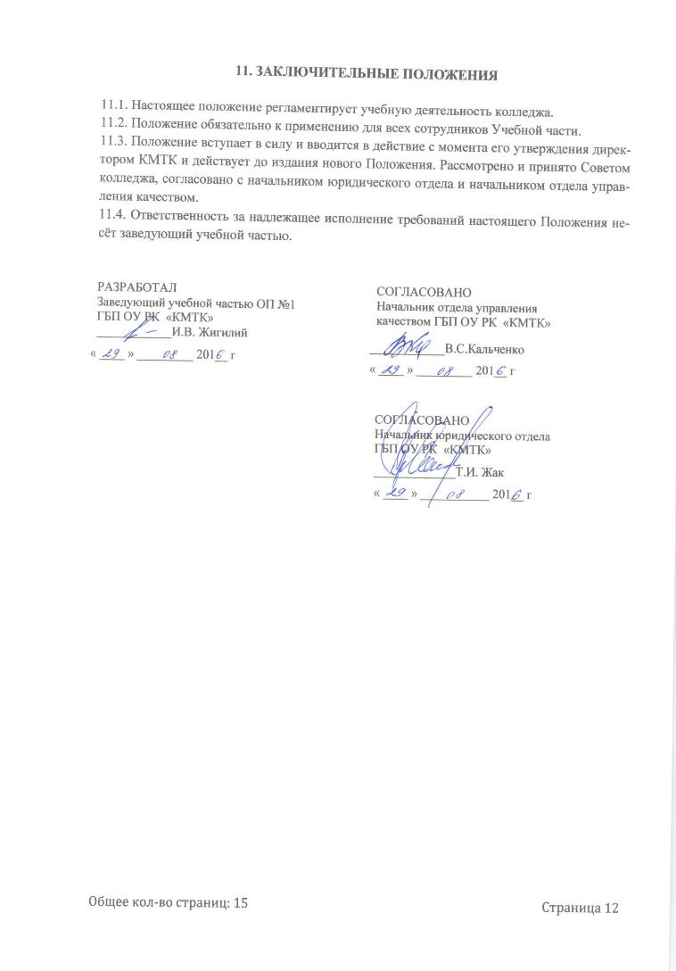

11. ЗАКЛЮЧИТЕЛЬНЫЕ ПОЛОЖЕНИЯ

11.1. Настоящее положение регламентирует учебную деятельность колледжа.
11.2. Положение обязательно к применению для всех сотрудников Учебной части.
11.3. Положение вступает в силу и вводится в действие с момента его утверждения директором КМТК и действует до издания нового Положения. Рассмотрено и принято Советом колледжа, согласовано с начальником юридического отдела и начальником отдела управления качеством.
11.4. Ответственность за надлежащее исполнение требований настоящего Положения несёт заведующий учебной частью.

РАЗРАБОТАЛ  Заведующий учебной частью ОП №1  ГБП ОУ РК «КМТК»  ____________И.В. Жигилий  « ____ » _________ 201__ г | СОГЛАСОВАНО  Начальник отдела управления  качеством ГБП ОУ РК «КМТК»  ____________В.С.Кальченко  « ____ » _________ 201__ г
СОГЛАСОВАНО
Начальник юридического отдела
ГБП ОУ РК «КМТК»
_____________Т.И. Жак
« ____ » ___________ 201__ г

ПРИЛОЖЕНИЕ 1. Матрица делегирования полномочий
Наименование  процесса | Сроки исполнения  процессов | Ответственное  подразделение | Ответственность за выполнение
 |  |  | Зам.дир.  по УПР | Зам.дир.  по УМР | УМО | Зав.УЧ | Секре-тарь УЧ | Предс.  МЦК | Ст. мастер | ПС | Студенты
Анализ требований, предъявляемых к ООП | За 1 год до начала уч. процесса по новым ООП | Зам. дир. по УПР  Зам. дир. по УМР | Р | ОИ | ОИ | ОУ |  | У | У | У | У
Разработка учебных планов | За 6 месяцев до начала уч. процесса | Зам. дир. по УМР  Председатели МЦК | РИ | УИ | ОИ | У |  | У | У
Проектирование УМК дисциплин | За 1 месяц до начала УП | Зам. дир. по УПР  Зам. дир. по УМР  Зав. УЧ  Ст. мастер  Председатели МЦК | Р | О У | ОУ | У |  | И | У | И
Разработка рабочих учебных программ | За 5 месяцев до начала УП | Зам. дир. по УПР  Зам. дир. по УМР  Зав. УЧ  Ст. мастер  Председатели МЦК  ПС | Р | У | ОУ |  |  | И | У | И
Расчет учебной нагрузки | За 4 месяца до начала УП | Зам. дир. по УПР  Зам. дир. по УМР  Зав. УЧ | Р | УО | УО | ОИ |  | У | У | У
Планирование учебной работы МЦК | За 4 месяца до начала УП | Зам. дир. по УМР  председатели МЦК | Р | Р | РОУ | У |  | УИ | И | И
Разработка расписания учебного процесса | За 1 неделю до начала УП | Заведующий УЧ |  |  |  | ОИ |  |  | ОИ | У
Решения об изменениях в учебный процесс | На протяжении учебного года | Зам. дир. по УПР  Зам. дир. по УМР  Зав. УЧ  Ст. мастер | ОИ | ОИУ | ОИУ | И |  | И | И | И
Зачисление  студента | За 10 дней  до начала уч. процесса | Зам. дир. по УПР | Р | О | О | О | ОИ
Проведение учебного процесса | Согласно  графику учебного процесса | Зам. дир. по УПР  Зам. дир. по УМР  Зав. УЧ  Ст. мастер | Р | Р | УО | РОИ |  | УИ | УИ | И
Организация ГИА | Согласно графику учебного процесса | Зам. дир. по УПР  Зав. УЧ  Ст. мастер | УО | У | О | ОИ | УИ | ОУ | У | И
Выпуск специалиста | Не позднее 10 дней  после ГАК | Зам. дир. по УПР | РОИ | У |  | УО | УИ

Примечание: Р - руководит; О - организует; У - принимает непосредственное участие в принятии решений; И -исполняет

ЛИСТ ОЗНАКОМЛЕНИЯ ПЕРСОНАЛА

Ф.И.О. | Должность | Дата | Подпись | Примечание

ЛИСТ РАССЫЛКИ

№ экземпляра | Название отдела или ФИО лица, получившего документ | Дата рассылки | Подпись лица получившего экземпляр | Подпись ПРК

ЛИСТ ИЗМЕНЕНИЙ, ДОПОЛНЕНИЙ И РЕВИЗИЙ ДОКУМЕНТА
№ экземпляра | Дата внесения изменении, дополнений и проведения ревизий | Номер листа/раздела | Краткое содержание изменения | Документ на основании, которого внесены изменения | Подпись ПРК

